 |  | www.sentierando.it  info@sentierando.it  320-1963771

Lombardia

VAL LESINA

Ore 7,50 ritrovo dei partecipanti davanti all’Ufficio Informazioni della stazione Centrale di Milano; ore 8,15 partenza treno.

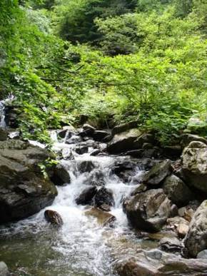 | TREK: Delebio (m 200), alpe Revolido (m. 900), baita Dosso (m. 1030), Canargo (m. 900), Delebio  - Media tappa ore 5,30  - Dislivello in salita/discesa 850 m.  - Colazione al sacco con propri viveri
 | 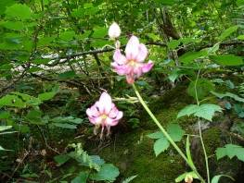

Ore 16,37 treno per Milano Centrale con arrivo alle ore 18,30.

Spunti didattici:
- i segni dell’uomo in montagna, mulattiere, pascoli, alpeggi
- flora del piano altitudinale montano e alpino
- la civiltà del castagno

CLIKKA QUI PER CHIEDERE UN PREVENTIVO

